Методическая разработка
Программа внеурочной деятельности «Школа безопасности»

1.Введение.
Моя методическая разработка Программа внеурочной деятельности по подготовке школьников к соревнованиям «Школа безопасности» может оказать помощь учителям предметникам и учителям различных экспериментальных площадок, для использования ее в своей проектной деятельности. Разработанная программа внеурочной деятельности «Школа безопасности» может быть использована в практической деятельности учителей физической культуры и ОБЖ, педагогов внеурочной деятельности и педагогов дополнительного образования.
2. Состав и содержание методической разработки
Тема: Программа внеурочной деятельности «Школа безопасности».

Цель исследования – изучение особенностей теоретической и практической подготовки школьников к соревнованиям «Школа безопасности».
Объект исследования – процесс подготовки школьников к соревнованиям «Школа безопасности».
Предмет исследования – методика формирования знаний, умений и навыков у школьников для участия в соревнованиях «Школа безопасности».
Гипотеза исследования. Исходя из выше изложенного, мы предположили, что процесс подготовки школьников к соревнованиям «Школа безопасности» будет эффективным, если разработать и применить программу во внеурочной деятельности.
Практическая значимость исследования: разработана Программа внеурочной деятельности по подготовке школьников к соревнованиям «Школа безопасности». Результаты исследования могут быть использованы в практической деятельности учителей ОБЖ.

Автор методической разработки Ляма Алексей Сергеевич, учитель физической культуры, учитель высшей категории, lyamaalexei@yandex.ru

3.Условия применения методической разработки
Актуальность проблемы безопасной жизнедеятельности человека с каждым годом становится все более очевидной. За многовековую историю сообщество людей накопило немалый опыт в этой области, но управлять природными явлениями, противостоять стихиям в полной мере оно пока не может. В течение многих лет человек создавал и совершенствовал технические средства с целью обеспечить безопасность и комфортность своего существования, а в результате оказался перед лицом угроз, связанных с производством и использованием техники. Очевидно, что в современных условиях необходима тщательная подготовка населения к жизни в условиях, при которых как в природном окружении, так и в быту возможно возникновение ситуаций опасности.
Безопасность захватывает все сферы бытия человека. Значимость сферы, связанной с обеспечением безопасности общества на современном этапе, является приоритетным направлением государственной политики. Бесспорно, что ключевая роль в обеспечении безопасности жизнедеятельности принадлежит образованию. В современном обществе возрастает роль и ответственность системы образования за подготовку учащихся к безопасной жизнедеятельности.
Обучение подрастающей смены основам безопасного поведения является важнейшей задачей Всероссийского детско-юношеского общественного движения «Школа безопасности».
Всероссийское детско-юношеское общественное движение «Школа безопасности» одно из самых масштабных детско-юношеских движений в мире. Каждый год оно привлекает более двух миллионов участников в нашей стране. Основные цели и задачи движения сориентированы на:
- пропаганду и популяризацию среди молодежи здорового и безопасного образа жизни;
- проверку уровня и качества практической подготовки участников по программам курса «Основы безопасности жизнедеятельности»;
- совершенствование форм и методов подготовки участников к безопасному поведению в чрезвычайных ситуациях, по оказанию само-, взаимопомощи;
- повышение патриотического воспитания молодежи.
Всероссийское детско-юношеское общественное движение преследует общенациональную идею – повышение общей культуры каждого человека в области безопасности жизнедеятельности, воспитания нового поколения россиян с ответственным отношением к вопросам личной и общественной безопасности, нравственного воспитания личности безопасного типа через организацию и проведение соревнований городского, районного, областного, регионального и всероссийского уровня .
Задачи:
Для достижения цели исследования были сформулированы следующие задачи:
1. Проанализировать научно-методическую литературу по теме исследования.
2. Рассмотреть роль и место Всероссийского детско-юношеского общественного движения ВДЮОД «Школа безопасности»
3. Раскрыть содержание организации работы со школьниками на уроках и внеурочной деятельности для теоретической и практической подготовки школьников к соревнованиям «Школа безопасности».
4. Экспериментально проверить эффективность разработанной программы и ее применения по подготовке школьников к соревнованиям «Школа безопасности».
Методы и средства:
Для решения поставленных задач использовался комплекс следующих методов исследования:
– изучение и анализ научно-методической литературы;
– наблюдения;
– опрос;
– тестирование;
– практические испытания;
– педагогические эксперимент;
– методы математической статистики.
Теоретический анализ и обобщение научно-методической литературы.
В ходе работы были изучены и проанализированы источники отечественных авторов по вопросам, раскрывающим особенности организации учебного процесса на уроках ОБЖ, физической культуре и внеурочной деятельности, методики подготовки учащихся к соревнованиям «Школа безопасности». Всего было проанализировано 30 литературный источник (учебные пособия, учебно-методические пособия, программы).
Педагогическое наблюдение осуществлялось непосредственно на уроках, занятиях внеурочной деятельности за школьниками в течении всего исследования. Наблюдение осуществлялось за учащимися 8-9 классов на базе МБОУ СОШ городского поселения «Рабочий п. Октябрьский» Ванинского муниципального района. Проводилось соотношение применяемых средств, методов и направленности занятий, регистрировались показатели уровня теоретической и практической подготовленности школьников.
В процессе педагогического эксперимента было проведено тестирование школьников для определения у них объема теоретических знаний в области ВДЮОД «Школа Безопасности». Использовались тесты с вопросами по проведению поисково-спасательных работ, ориентированию по топографическим знакам, знанию туристических узлов (приложение А). Тестирование проводилось в два этапа, до и после педагогического эксперимента.
Для выявления уровня практических умений у школьников были проведены практические испытания в виде нормативов. Практические испытания состояли из 3 заданий, которые соответствовали темам изучаемых в процессе программы внеурочной деятельности «Школа безопасности» (приложение Б).
Педагогический эксперимент был проведен в естественных условиях учебно-воспитательного процесса на базе МБОУ СОШ п. Октябрьский в период 2020-2021 учебного года среди учащихся 8-9 классов, в количестве 42 человек, среди них 18 девочек, 24 мальчика.
Основной задачей педагогического эксперимента было внедрение и проверка эффективности использования программы внеурочной деятельности «Школа безопасности», во внеурочное время, в систему теоретической и практической подготовки учащихся к соревнованиям «Школа безопасности».

Организация исследования
Педагогическое исследование проводилось в 3 этапа.
На первом этапе исследования (сентябрь 2019 – октябрь 2020 г.) были изучены нормативно-правовые акты, стандарты, программы по БЖ, научно-методическая литература и педагогический опыт по проблеме формирования теоретических знаний и практических умений школьников по ОБЖ. Определялись методы и база исследования, цель, гипотеза и задачи исследования.
На втором этапе исследования (октябрь 2020 – ноябрь 2021 г.) был проведен педагогический эксперимент, который включал согласно экспериментальной методике внедрение новых средств и методов в процесс теоретической и практической подготовки школьников к соревнованиям «Школа безопасности».
На третьем этапе исследования (ноябрь 2021– январь 2022 г.) проводился анализ полученных результатов педагогического исследования, их систематизация и обобщение, формулировались выводы.

РЕЗУЛЬТАТЫ ИССЛЕДОВАНИЯ И ИХ ОБСУЖДЕНИЕ
Результаты исследования
Соревнования «Школа безопасности» проводятся с 2012 года и включает в себя: школьный, муниципальный, региональный и всероссийский этапы.
Для подготовки команды школьников МБОУ СОШ п. Октябрьский «90 Калибр» к участию в соревнованиях «Школа безопасности» в период 2020-2021 учебного года мы провели наблюдение, которое осуществлялось непосредственно на занятиях по внеурочной деятельности «Школа безопасности». Наблюдение помогло нам выявить первоначальный уровень индивидуальных, личностных качеств, способностей учащихся.
Мы выяснили у школьников с помощью опроса желание их участвовать в школьном этапе соревнований. В опросе приняло участие 42 школьника, среди них 18 девочек, 24 мальчика.
В результате опроса участвовать в школьном этапе соревнований «Школа безопасности» изъявили желание – 12 учащихся 8-9 классов, из них 6 девочек – 8 класса, 1 девочка – 9 класса и 5 мальчиков – 9 класса. Мотивирующим фактором участвовать в школьном этапе соревнований явилось то, что у них будет возможность доказать себе и своим товарищам, что они готовы решать жизненные различные ситуации в плане жизнеобеспечения безопасности себя и своих близких.
Для подготовки учащихся к школьному этапу соревнований «Школа безопасности» мы провели начальное тестирование теоретических знаний и практических умений. (приложение А). Для выявления уровня практических умений и навыков были проведены практические испытания, которые состояли из 3 заданий (приложение Б).
Результаты предварительного тестирования школьников представлены в таблицах 2, 3.
Таблица – 1 результаты тестирования
№  п/п участника | УЗЛЫ | ТОПОЗНАКИ | СИГНАЛЫ БЕДСТВИЯ
1 | 0 | 4 | 3
2 | 1 | 2 | 4
3 | 3 | 5 | 5
4 | 4 | 5 | 6
5 | 4 | 4 | 4
6 | 3 | 4 | 3
7 | 3 | 5 | 5
8 | 4 | 5 | 6
9 | 2 | 4 | 0,5
10 | 3 | 5 | 5
11 | 4 | 5 | 6
12 | 3 | 6 | 3
13 | 0 | 4 | 3
14 | 1 | 2 | 4
15 | 3 | 5 | 5
16 | 4 | 5 | 6
17 | 1 | 4 | 2
18 | 0 | 4 | 3
19 | 1 | 2 | 4
20 | 2 | 4 | 0,5
21 | 2 | 2 | 2
22 | 0 | 4 | 3
23 | 1 | 2 | 4
24 | 2 | 4 | 0,5
25 | 0 | 4 | 3
26 | 1 | 2 | 4
27 | 3 | 1 | 2
28 | 0 | 4 | 3
29 | 1 | 2 | 4
30 | 2 | 5 | 2
31 | 0 | 4 | 3
32 | 1 | 2 | 4
33 | 1 | 4 | 2
34 | 1 | 4 | 3
35 | 3 | 6 | 3
36 | 0 | 4 | 3
37 | 1 | 2 | 4
38 | 1 | 4 | 2
39 | 1 | 4 | 2
40 | 3 | 6 | 3
41 | 2 | 4 | 0,5
42 | 1 | 4 | 2

Учащимся были предложены тестовые задания: узлы; топографические знаки; знаки Международной кодовой таблицы.
За правильный ответ – 1 балл, не полный ответ – 0,5 балла, неправильный ответ (отсутствие ответа) – 0 баллов.
Устанавливается контрольное время – 15 минут.

Таблица – 2 Результаты предварительного тестирования школьников по выполнению нормативов
№  п/п участника | БОП (сек) | Л-1 (сек) | КСУ (кол-во раз)
1 | 240 | 260 | 6
2 | 238 | 205 | 10
3 | 60 | 180 | 66
4 | 94 | 120 | 35
5 | 112 | 189 | 7
6 | 115 | 102 | 12
7 | 245 | 240 | 5
8 | 180 | 238 | 8
9 | 205 | 165 | 9
10 | 100 | 102 | 10
11 | 95 | 240 | 0
12 | 102 | 238 | 34
13 | 240 | 300 | 32
14 | 238 | 276 | 4
15 | 45 | 240 | 10
16 | 102 | 235 | 11
17 | 240 | 190 | 25
18 | 238 | 123 | 20
19 | 300 | 176 | 34
20 | 276 | 156 | 28
21 | 240 | 165 | 32
22 | 235 | 156 | 27
23 | 190 | 188 | 43
24 | 123 | 202 | 8
25 | 176 | 198 | 30
26 | 156 | 208 | 6
27 | 165 | 198 | 7
28 | 156 | 188 | 8
29 | 188 | 165 | 22
30 | 202 | 156 | 34
31 | 198 | 156 | 33
32 | 208 | 145 | 30
33 | 198 | 146 | 35
34 | 188 | 100 | 6
35 | 165 | 143 | 37
36 | 156 | 134 | 4
37 | 156 | 240 | 4
38 | 145 | 238 | 6
39 | 146 | 160 | 5
40 | 100 | 94 | 16
41 | 143 | 112 | 9
42 | 134 | 115 | 9

Учащимся были предложены выполнение практических заданий: надевание на время боевой одежды пожарного (БОП), надевание на время защитного костюма Л-1, выполнение комплексно – силового упражнения (КСУ), юноши подтягивание и поднимание ног к перекладине, девушки поднимание туловища за 2 минуты.
Результаты предварительного тестирования школьников по теоретическим заданиям составило - 53 % , по практическим заданиям составило - 14 %, что свидетельствует о низком уровне подготовки учащихся.
Причиной низких показателей знаний и умений явилась слабая психологическая, физическая подготовка, отсутствие навыков выполнения заданий на время.
Таким образом, необходимо корректировать подготовку школьников к
Соревнованиям «Школа безопасности».

Результаты педагогического эксперимента
В связи с предварительными результатами тестирования учащихся с целью повышения уровня подготовки школьников к соревнованиям «Школа безопасности» была разработана методика.
Формы работы по теоретической и практической подготовке школьников, которые участвуют соревнованиях:
– индивидуальный подход на уроках;
– индивидуальная работа с учениками во внеурочной деятельности;
– собеседование по пройденным темам;
– выполнение теоретических и практических тестовых заданий;
– проверка физической подготовки школьников;
– медицинское состояние учеников;
– дополнительные занятия по подготовке к соревнованиям;
– использование современных средств информации;
В основе подготовки школьников к соревнованиям, была разработана и внедрена программа внеурочной деятельности «Школа безопасности». Подготовка строилась таким образом, чтобы учащиеся могли отработать полученные теоретические знания на практике, участвуя в соревнованиях, конкурсах и слетах.
Занятия проводились следующим образом: 70% времени отводится на отработку практических навыков, 30% времени – на решение тестовых материалов.
При подготовке школьников к соревнованиям использовались игровые технологии, игровые обучающие программы, оригинальные задания. Данный прием позволил решить одновременно несколько различных задач: обеспечить психологическую разгрузку учащихся, дать им сведения развивающего и воспитательного плана, показать практическую значимость изучаемых тем, побудить к активизации самостоятельной познавательной деятельности.
Очень важно, чтобы у участника соревнований, была отличная физическая подготовка. Очень важную роль при подготовке школьников к данным соревнованиям составляет психологический аспект. Воспитательный аспект явился базовым и решающим в подготовке школьников. У школьников культивировали честолюбие, умение контактировать со сверстниками и педагогами. Необходимо воспитывать в ребятах чувство здоровой амбициозности, стремление к победе.
Только при наличии соблюдения этих условий можно серьезно говорить о подготовке к соревнованиям учащихся.
После проведенного педагогического эксперимента вновь провели у школьников тестирование теоретических знаний и практических умений по безопасности жизнедеятельности. Полученные результаты представлены в таблицах 3, 4,5,6.
Таблица – 3 результаты тестирования после эксперимента
№  п/п участника | УЗЛЫ | ТОПОЗНАКИ | СИГНАЛЫ БЕДСТВИЯ
1 | 4 | 7 | 8
2 | 1 | 2 | 4
3 | 3 | 5 | 5
4 | 4 | 5 | 6
5 | 4 | 4 | 4
6 | 3 | 4 | 3
7 | 4 | 7 | 8
8 | 4 | 5 | 6
9 | 2 | 4 | 0,5
10 | 3 | 5 | 5
11 | 4 | 5 | 6
12 | 3 | 6 | 3
13 | 4 | 7 | 8
14 | 4 | 7 | 8
15 | 3 | 5 | 5
16 | 4 | 5 | 6
17 | 4 | 7 | 8
18 | 4 | 7 | 8
19 | 4 | 7 | 8
20 | 2 | 4 | 0,5
21 | 2 | 2 | 2
22 | 4 | 7 | 8
23 | 4 | 7 | 8
24 | 2 | 4 | 0,5
25 | 4 | 7 | 8
26 | 4 | 7 | 8
27 | 3 | 1 | 2
28 | 4 | 7 | 8
29 | 4 | 7 | 8
30 | 4 | 6 | 6
31 | 4 | 7 | 8
32 | 4 | 7 | 8
33 | 4 | 7 | 8
34 | 4 | 6 | 6
35 | 3 | 6 | 3
36 | 4 | 6 | 6
37 | 4 | 7 | 8
38 | 4 | 7 | 8
39 | 4 | 7 | 8
40 | 3 | 6 | 3
41 | 4 | 6 | 6
42 | 4 | 6 | 6

Таблица – 4 Результаты тестирования школьников по выполнению нормативов после эксперимента
№  п/п участника | БОП | Л-1 | КСУ
1 | 180 | 205 | 10
2 | 170 | 180 | 12
3 | 42 | 120 | 93
4 | 41 | 120 | 66
5 | 65 | 134 | 10
6 | 48 | 89 | 18
7 | 143 | 180 | 10
8 | 39 | 100 | 16
9 | 101 | 145 | 14
10 | 45 | 67 | 18
11 | 87 | 134 | 2
12 | 61 | 136 | 64
13 | 167 | 231 | 52
14 | 167 | 190 | 8
15 | 20 | 123 | 20
16 | 36 | 235 | 19
17 | 156 | 190 | 45
18 | 200 | 123 | 40
19 | 202 | 176 | 44
20 | 200 | 156 | 38
21 | 156 | 165 | 52
22 | 135 | 156 | 47
23 | 109 | 188 | 60
24 | 109 | 202 | 10
25 | 122 | 198 | 45
26 | 100 | 208 | 10
27 | 98 | 198 | 12
28 | 106 | 188 | 10
29 | 145 | 165 | 36
30 | 154 | 156 | 45
31 | 126 | 156 | 53
32 | 176 | 145 | 50
33 | 176 | 146 | 48
34 | 112 | 100 | 8
35 | 102 | 123 | 47
36 | 103 | 134 | 6
37 | 99 | 145 | 6
38 | 105 | 138 | 8
39 | 112 | 89 | 7
40 | 43 | 69 | 22
41 | 87 | 101 | 12
42 | 90 | 103 | 11

После педагогического эксперимента результаты значительно увеличились, что позволяет сделать вывод об эффективности нашей работы. До эксперимента результат теоретических знаний был - 53 %, после проведенного эксперимента составил - 100 %. Результат практических заданий до эксперимента был - 14 %, после проведенного эксперимента составил - 58 %.
Из полученных результатов видно, что школьники научились справляться со страхом, адаптироваться к стрессовой ситуации, приспосабливаться к нестандартным условиям, преодолевать физические нагрузки. Ученики справляются самостоятельно с заданиями без поддержки взрослых, каждый индивидуально из детей научился, не боясь обсуждений со стороны сверстников выполнять сложные задания, связанные с ответственностью.
Так же следует отметить, что применение программы повлияли на результат команды.
Таблица 5.
Протокол результатов районных соревнований «Школа безопасности 2021»
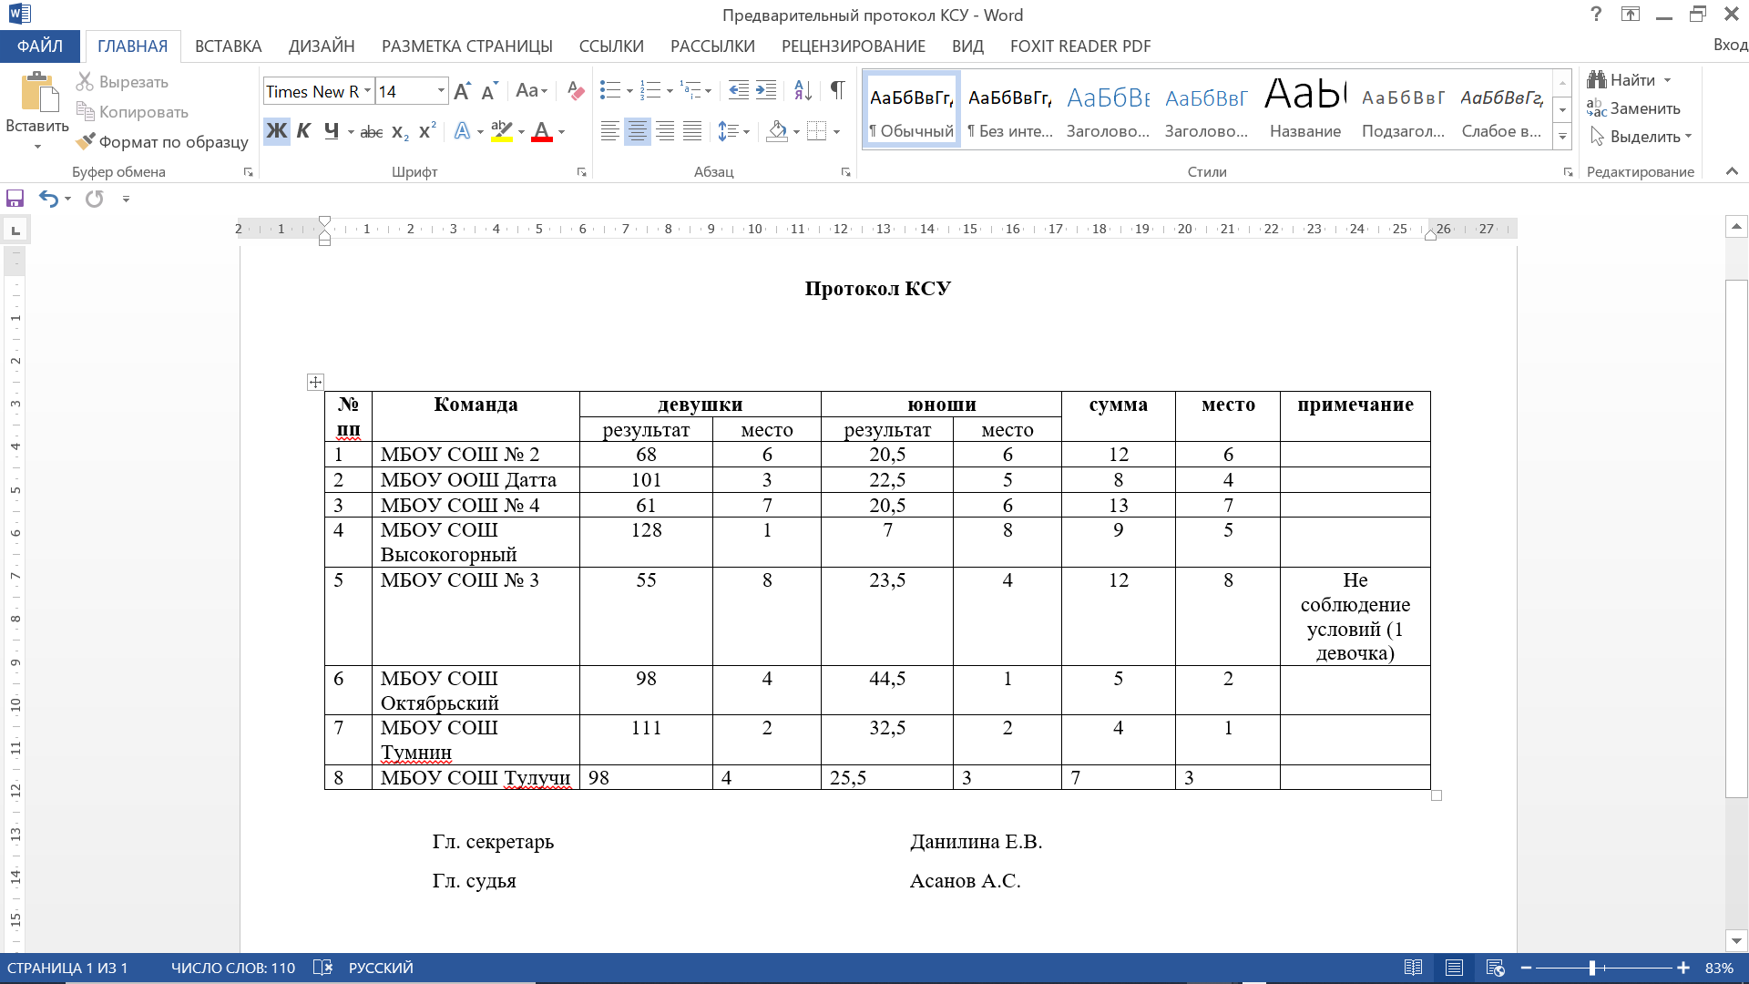

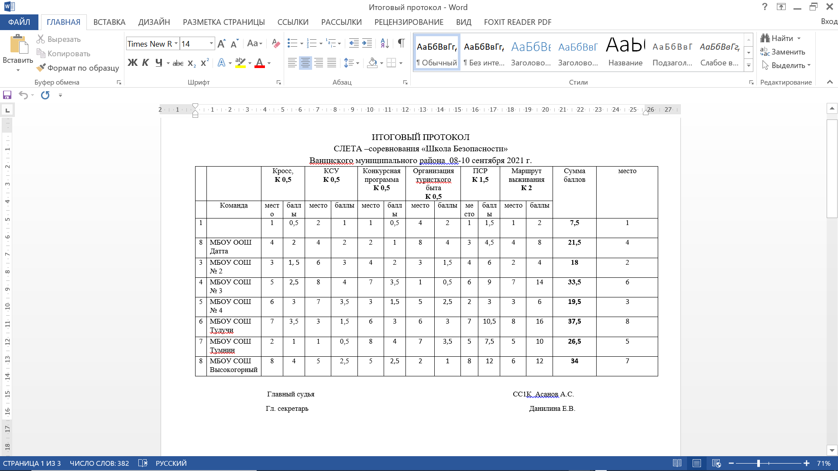

Таблица 6 – Протокол результатов соревнований регионального этапа «Школа безопасности» - 2021
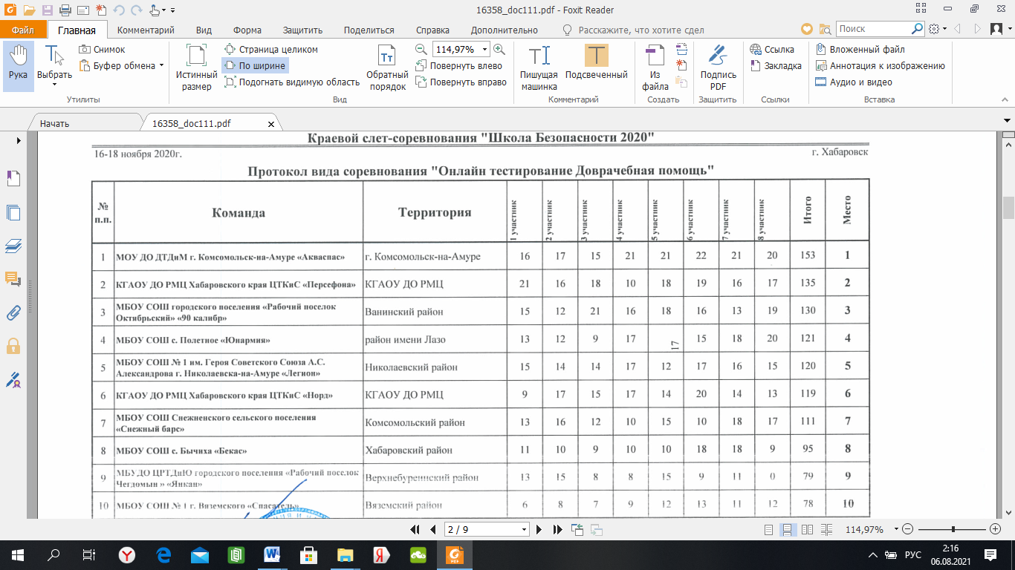

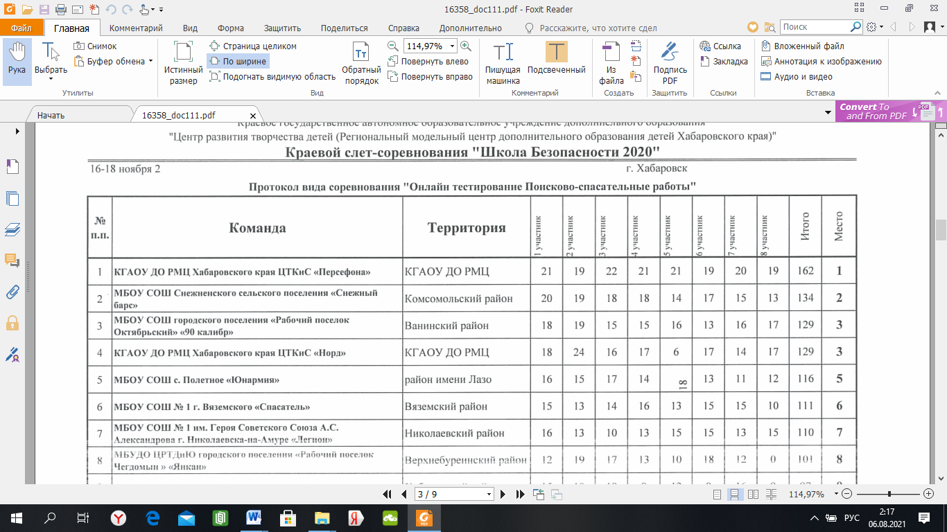

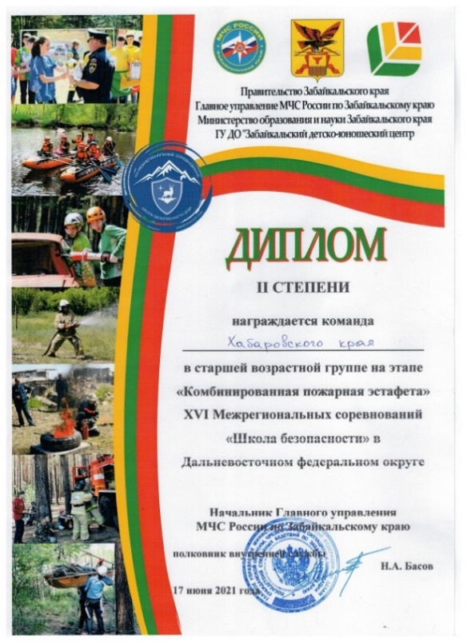
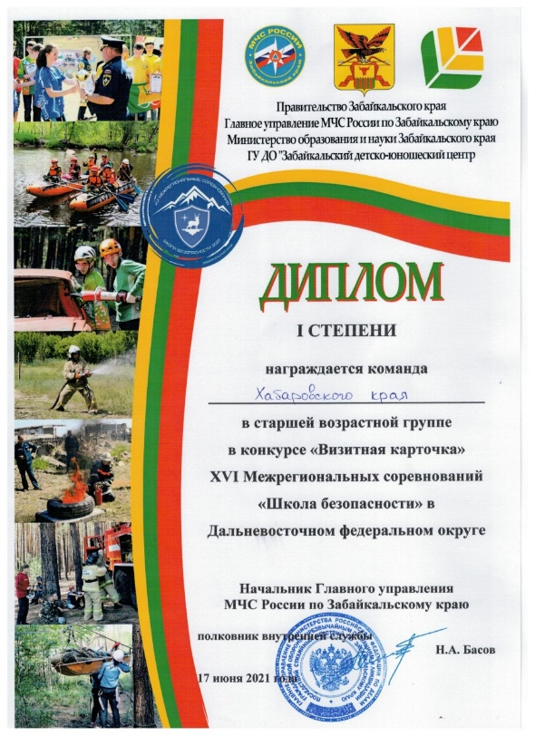

Таким образом, процесс подготовки включал следующие этапы:
1. Определение контингента учащихся, имеющих высокую мотивацию к изучению предмета;
2. Создание для учащихся развивающей среды, которая включала работу на внеурочной деятельности;
3. Систематическая работа с различными заданиями соревнований.
Важно не только решать материал, но и анализировать все данные детям работы. Каждая ошибка должна быть понятна ребёнку и не должна повториться в будущем.
4. Активная работа по опережающему обучению. Поскольку в тестовых заданиях много заданий высокого уровня сложности, которые невозможно разбирать на уроках, вовлекали школьников в систему внеурочных занятий, где применяли метод работы в разновозрастных группах.
5. Подготовка к соревнованиям должна учитывать личностные интересы учащихся, их требования при подготовке в определённое учебное заведение, развитие интереса к будущей профессии.
6. Использование принципа «От простого к сложному». Задача учителя сделать для ученика понятным даже самый сложный материал, а для этого развивать у учащихся способности структурировать, обобщать материал в виде опорных схем, рисунков, иллюстраций.
Комплексное сочетание перечисленных методов обеспечивает кумулятивный эффект: мотивирует ученика к активной подготовке к олимпиаде, обеспечивает вариативное повторение и углубление учебного материала, формирует большинство учебных навыков, в том числе исследовательских и творческих, помогает организовывать самостоятельную деятельность одаренных школьников. Таким образом, работа по теоретической и практической подготовки школьников позволила выполнить задачи нашего исследования и полностью подтвердить гипотезу.

CПИСОК ИСПОЛЬЗОВАННЫХ ИСТОЧНИКОВ

- Абаскалова Н. П. Проблемы и перспективы программно-методического обеспечения предмета ОБЖ в школе на современном этапе / Н. П. Абаскалова, Э. М. Казин, А. С. Шинкаренко // Сибирский педагогический журнал. - 2014. - № 3. - С. 180-185.
- Айзман Р. И. Значение курса «Основы безопасности жизнедеятельности» в современной подготовке школьников / Р. И. Айзман, В. А. Королев // Сибирский педагогический журнал. - 2012. - № 7. - С. 211-215.
- Андреева Е. Применение инновационных технологий на уроках ОБЖ / Е. Андреева // ОБЖ. 2013. - №3. - С. 32.
- Артемов А. К. Теоретические основы методики обучения ОБЖ в средней школе / А. К. Артемов. - Воронеж: НПО «МОДЭК», 2009. - 224 с.
- Байбородова Л. В. Внеурочная деятельность школьников в разновозрастных группах. Пособие для учителей. - 2-е изд., перераб. и доп. - М. : Просвещение, 2014. - 176 с.
- Белов С. В. Безопасность жизнедеятельности и защита окружающей среды: Учеб.пособие для вузов / С.В.Белов. - М.: Феникс, 2012. - 681 с.
- Вербицкий А. А. Методы обучения: традиции и инновации / А.А. Вербицкий// Вестник Воронежского государственного технического университета. - 2014. - Т. 10, № 3-2. - С. 106 -111.
- Гафурова Г.М. Совершенствование системы подготовки обучающихся
к олимпиадам. Режим доступа:
https://nsportal.ru/sites/default/files/2017/11/18/vystuplenie_na_rayonn....
- Евлахов В. М. Основы безопасности жизнедеятельности. Методика проведения занятий в общеобразовательных учреждениях / В. М. Евлахов. - М.: Дрофа, 2009. - 272 с.
- Елизарова И. С. Организация внеклассной работы по курсу «основы безопасности жизнедеятельности» с учащимися старших классов: проблемы и подходы / И. С. Елизарова // Вестник ТГПУ. -2012. - № 4(119). - С. 13 -16.
- Зайцев М. С. Методологические аспекты образовательной деятельности по основам безопасности жизнедеятельности школьников / М. С. Зайцев, В. П. Мальцев // Инновационная наука. - 2017. - № 02 - 2. - С. 172 -174.
- Кунц И.В. Всероссийская олимпиада школьников: как подготовить победителя». Режим доступа:
http://www.uchportfolio.ru/articles/read/277.
- Леонидова Г.В.Региональный научно-образовательный центр [Текст] / Г.В. Леонидова; под ред. М.Ф.Сычева. - Вологда: Вологодский научно-координационный центр ЦЭМН РАН, 2007. - 99 с.
- Маслобойщиков В. С. Экстремальные ситуации: осмысление, выбор поведения / В. С. Маслобойщиков // Эксперимент и инновации в школе. - 2015. №- 6. - С. 9 - 12.
- Маслов А. Г. Способы автономного выживания человека в природе: учебник / А. Г. Маслов, Ю. С. Константинов, В. Н. Латчук. - 2-е изд., доп. - СПб. : Питер, 2010. - с.
- МихайловЛ.А., Безопасность жизнедеятельности :учебник для студ. проф. образования / [В. М. Губанов, В. П. Соломин и др. ] ; под ред. Л. А. Михайлова. - 4е изд., стер. - М : Издательский центр «Академия», 2012. 272 с. -(Сер. Бакалавриат).
- Министерство чрезвычайных ситуаций России по Хабаровскому краю [Электронный ресурс] / Режим доступа :http//27.mchs.gov.ru - официальный сайт ГУ МЧС России по Хабаровскому краю (дата обращения 30.11.2017)
- Немов Р. С. Общая психология. В 3-х томах. Том 2. Познавательные процессы и психические состояния / Р. С. Немов. - М. :Кнорус, 2011. - 824 с.
- Новые педагогические и информационные технологии в системе образования: рек. Ученым советом Ин-та общего среднего образования РАО в качестве учебного пособия для студентов пед. вузов и системы повышения квалификации пед. кадров / под ред. Е. С. Полат. - М. : Академия, 2002 .- 270 с.
- Олой Н. В. Развитие познавательной деятельности учащихся на уроках и внеклассных мероприятиях по ОБЖ. - [Электронный ресурс]. - доступа: http://oloynv.narod.ru/index/0-31.
- Основы безопасности жизнедеятельности. Методические материалы и документы по курсу. Книга для учителя / Под ред. А. Смирнова. - М.: Просвещение, 2011. - 160 с.
- Особенности организации и методики проведения занятий по Основам безопасности жизнедеятельности в 2010-2011 учебном году / В. Н. Некрасов, В. В. Плехов. - М.: Просвещение, 2010. [Электронный ресурс]. Режим доступа:
http://www.metodkopilka.ru/osobennosti_organizacii_i_metodiki__provedeniya_zanyatiy_po_osnovam_bezopasnosti-51186.htm
- Самыгин С. И. Школа выживания. Обеспечение безопасности жизнедеятельности: учебник для вузов / С. И. Самыгин и др. - 3-е изд., доп. Ростов-на-Дону: Новая книга, 2012. - 641с.
- Сеничева Н. Н. Участие в конкурсах и олимпиадах как форма развития одаренности обучающихся / Н. Н. Сеничева, Д. В. Соколова // Вопросы территориального развития. - 2015. - №9 (29). - С. 1-14.
- Соболев А. Ю. К вопросу о формировании знаний по безопасности жизнедеятельности у школьников // Казанский педагогический журнал. - 2016. - №2. Т2. - С. 305 - 308.

Приложение А. Тестовые материалы

1. Подписать название узлов:

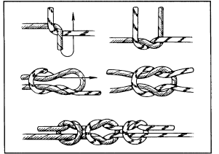
______________________________

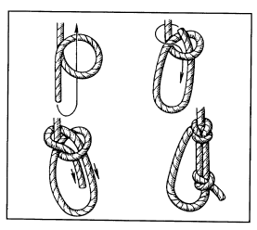

_____________________________

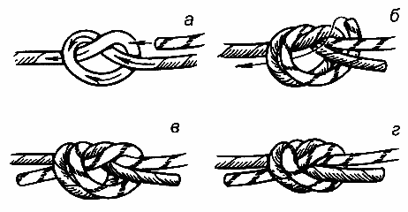____________________________

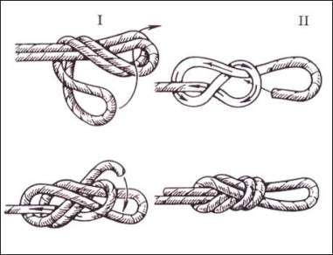 _____________________________

Условные знаки топографических карт.
Подписать условные знаки. |  | Нарисовать условные знаки.
 |  | Кустарник
 |  | Редколесье
 |  | Обрыв,  высота 15 метров
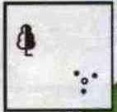 |  | Полевые и лесные дороги
 |  | Еловый лес,  лесничество
 |  | Отметка высот, 120 метров, у отдельно стоящего дерева
 |  | Болото непроходимое, глубиной 1,5 метра

3. Нарисовать знаки Международной кодовой таблицы:
№ п\п | Название знака | Рисунок
1. | Не способны двигаться.
2. | Нужны пища и вода.
3. | Требуются компас и карта.
4. | Все в порядке.
5. | Двигаюсь в этом направлении.
6. | Нужен врач. Серьезная травма.
7. | Нужны медикаменты.
8. | Да.
9. | Нет.
10. | Не понял.

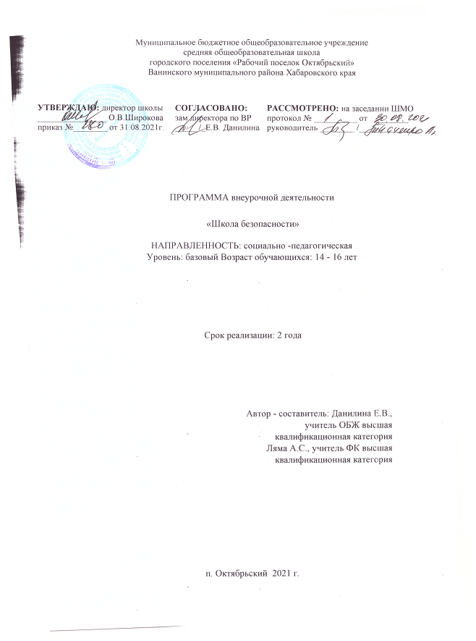ПРИЛОЖЕНИЕ Б

СОДЕРЖАНИЕ
Пояснительная записка 3
Учебный (тематический) план 1 года обучения 9
Содержание учебного (тематического) плана 1 года обучения 11
Учебный (тематический) план 2 года обучения 21
1. Содержание учебного (тематического) плана 2 года обучения……….. 23
2. Организационно-педагогические условия реализации программы….. ..29
Список литературы 31
Нормативно-правовое обеспечение Программы 33
Приложение № 1 34
Приложение № 2 38
Приложение № 3 40
Пояснительная записка
Программа внеурочной деятельности «Школа безопасности» (далее - Программа) имеет социальную направленность.
Новизна Программы заключается в том, что впервые в Программе предложена система поведенческих алгоритмов действий школьников в экстремальных ситуациях, рассмотрены психологические основы выживания в природных условиях, учтены экологические аспекты.
Современному человеку предстоит в течение жизни решать проблемы различного характера, в том числе, связанные с сохранением и укреплением своего здоровья и здоровья окружающих. Данная Программа направлена на профилактику бытовых травм, несчастных случаев, дорожно-транспортных происшествий. Отсутствие навыков правильного поведения в повседневной жизни, в различных опасных и чрезвычайных ситуациях пагубно отражаются на состоянии здоровья и жизни подрастающего поколения. Подростки в силу своих возрастных психологических особенностей в повседневной жизни не всегда могут правильно оценить возникающие риски и во многих ситуациях завышают свои возможности. Детский организм находится в состоянии становления, многие процессы подвижны и неустойчивы. В экстремальной, трудной ситуации у подростка происходит торможение в центральной нервной системе, и он не может своевременно принимать правильные решения, совершать оперативные действия. Возникает необходимость ознакомить детей с правилами безопасного поведения и выживания в различных ситуациях. При автономном существовании в природе подросток должен владеть определенными знаниями, умениями и навыками, выработать алгоритм безопасного поведения, научиться применять накопленный опыт.
Реализация Программы «Школа безопасности» позволит обучающимся получить возможность повысить свой интерес к наукам, расширить знания; научиться практическим умениям и навыкам в области исследовательской деятельности.
Программа рассчитана на обучающихся, не имеющих медицинских противопоказаний. Уровень подготовленности определяется посредством тестирования, практических заданий, наличия базовых знаний в области безопасности жизнедеятельности.
Продолжительность обучения по данной Программе составляет 2 года, количество часов обучения по Программе: 136 часов, из расчета 34 часа в год.
Обучение по данной Программе будет способствовать профессиональной ориентации подрастающего поколения и выбору будущей профессии. Работа по Программе предполагает использование специальной терминологии (Приложение № 3).
Формы и режим занятий
Форма занятий - групповая. Время обучения для данной программы, формирующей современные умения и навыки для учебы, жизни и труда, - 1 час в неделю. Занятия проводятся в группах с применением следующих форм организации обучения:
- по количеству обучающихся: всем составом объединения, групповая;
- по проведению учебного занятия: беседа, практическое занятие,
просмотр тематических видеосюжетов, викторина, конкурс, практическая деятельность, игра, проект, творческая работа;
- по дидактической цели: вводное занятие, занятие по углублению
знаний, практическое занятие, экскурсия, занятие по систематизации и обобщению знаний, комбинированные формы занятий.
Занятия по Программе состоят из двух частей: теоретической и практической.
Занятия всем составом объединения проводятся при изучении теоретических сведений, оформлении выставок, проведении экскурсий. Групповые формы применяются при проведении практических работ, выполнении творческих, исследовательских заданий. Индивидуальный подход осуществляется при работе с отдельными проектами.
Результативность образовательной деятельности
Оценка результативности реализации Программы осуществляется на основе обобщенных оценочных показателей, включающих в себя развитие умений и навыков, проявление самостоятельности и творческой активности. Данные показатели фиксируются в Диагностической карте личностных достижений учащихся (Приложение № 1) и в Карточке индивидуального развития ребенка (Приложение № 2).
Формы подведения итогов реализации Программы. По итогам первого года обучения предусмотрена групповая защита проекта «Не было хлопот, мы отправились в поход» с распределением ролей и функционала для всей группы обучения. Итоговым мероприятием второго года обучения является защита индивидуального проекта.
Виды контроля. Для контроля уровня достижений учащихся используются такие виды контроля, как входной, промежуточный, итоговый контроль. Преобладающими формами контроля являются тестирование, решение практических заданий, зачет.
Цель и задачи Программы.
Цель - формирование у обучающихся знаний, практических умений для выживания в экстремальных условиях, ключевых компетенций и качеств личности, обеспечивающих безопасную жизнедеятельность. Развитие навыков безопасного поведения человека в опасных, экстремальных и чрезвычайных ситуациях, связанных с техногенными, природными, социальными чрезвычайными ситуациями.
Задачи 1 года обучения.
Познавательные: изучение причин возникновения экстремальных ситуаций, усвоение практических умений и правил поведения в нештатных ситуациях, расширение знаний учащихся по биологии и экологии; формирование навыков исследовательской деятельности посредством социологического опроса, наблюдения, измерения, мониторинга и др.
Воспитательные: воспитание у школьников духовных и физических качеств личности, ценностного отношения к окружающим, к своему здоровью, чувства ответственности и взаимовыручки.
Развивающие: развитие умения оценивать экологическое состояние городской среды; развивать навыки безопасного поведения в экстремальных ситуациях; способствовать развитию лидерских качеств подростков; развитие коммуникативных навыков.
Задачи 2 года обучения.
Познавательные: изучение отдельных видов загрязнений
окружающей среды; рассмотрение влияния некоторых факторов на живые организмы и человека.
Воспитательные:
формирование ответственного отношения к сохранению окружающей среды как основы в обеспечении безопасности жизнедеятельности личности, общества, государства; формирование навыков антитеррористического поведения.
Развивающие:
развитие коммуникативных качеств личности, взаимопомощи, развитие навыков экологической культуры, ответственного отношения к здоровью человека и к природе.
Планируемые результаты
по итогам первого года обучения по Программе
По итогам первого года обучения по Программе обучающиеся будут знать/понимать:
- причины возникновения экстремальных ситуаций;
- физиологические резервы человеческого организма;
- способы выхода их экстремальных ситуаций;
- в каких случаях можно оказывать доврачебную помощь.
По итогам первого года обучения по Программе обучающиеся будут
уметь:
- определять стороны света;
- ориентироваться на местности;
- преодолевать препятствия;
- производить правильную укладку рюкзака;
- выполнять специальные комплексы физических упражнений;
- использовать приобретенные знания и умения в практической деятельности и повседневной жизни для сохранения жизни и здоровья себе и окружающим;
- добывать огонь.
Планируемые результаты
по итогам второго года обучения по Программе
По итогам второго года обучения по Программе обучающиеся будут знать/понимать:
- способы выживания в чрезвычайных ситуациях и автономном существовании;
- разновидности экстремальных ситуаций;
- способы преодоления экстремальных ситуаций;
- виды и правила оказания доврачебной помощи;
- природные лекарственные средства;
- приемы самозащиты.
По итогам второго года обучения по Программе обучающиеся будут
уметь:
- действовать при возникновении чрезвычайных ситуаций техногенного и социального характера;
- выделять, описывать и объяснять существенные признаки объектов и явлений;
- оценивать состояние местных экосистем;
- проводить наблюдения в природе за отдельными объектами, процессами и явлениями; оценивать способы природопользования;
- проводить элементарные исследования в природе; анализировать результаты исследования, делать выводы и прогнозы на основе исследования;
- работать с различными источниками информации;
- оформлять исследовательскую работу, составлять презентацию, представлять результаты своей работы; применять коммуникативные навыки.
При обучении по Программе анализируются:
- природные и антропогенные причины возникновения экологических проблем;
- эффективность мер по сохранению природы, защите растений и животных.
По итогам обучения по Программе у обучающихся формируются личностные результаты:
- понимание необходимости вести здоровый образ жизни;
- развитие качеств, обеспечивающих его собственную безопасность в различных жизненных ситуациях;
- поведение, соответствующее социальным нормам;
- навыки адаптации в динамично изменяющемся мире;
- готовность к самообразованию и самовоспитанию;
- адекватная позитивная самооценка;
- компетентность в реализации основ гражданской идентичности в поступках и деятельности;
- готовность осознанного понимания и сопереживания чувствам нуждающихся в помощи.
По итогам обучения по Программе у обучающихся формируются метапредметные результаты:
- умение ориентироваться в различных жизненных ситуациях, применять знания, умения и навыки в практической деятельности;
- умение планировать свои действия в соответствии с поставленной целью;
- умение анализировать результаты своей деятельности;
- умение формулировать задачи;
- применение установленных правил в планировании способа решения;
- выбор действия в соответствии с поставленной задачей и условиями её реализации;
- составление плана и последовательности действий;
- оценка правильности своего решения в любой ситуации;
- постановка проблемы, аргументация ее актуальности;
- проведение исследования на основе применения метода наблюдения;
- выдвижение гипотезы о связях и закономерностях событий, процессов, объектов;
- аргументация выводов.
По итогам обучения по Программе у обучающихся формируются коммуникативные навыки:
- умение работать в паре, в группе;
- умение слушать, слышать всех участников проекта и находить оптимальное решение;
- умение формулировать собственное мнение и отстаивать свою позицию;
- готовность осуществлять помощь;
- умение выделять главное в решении проблемы;
- брать на себя ответственность и инициативу в организации совместного действия (деловое лидерство).
ФОРМЫ АТТЕСТАЦИИ/КОНТРОЛЯ
Формы подведения итогов реализации Программы:
- продуктивные формы: соревнования, практическое задание,
результаты лабораторных исследований, защита проекта;
- документальные формы подведения итогов реализации Программы отражают достижения каждого обучающегося. Данные показатели фиксируются в Диагностической карте личностных достижений учащихся (Приложение № 1) и в Карточке индивидуального развития ребенка (Приложение № 2), а также в дневнике педагогических наблюдений, в портфолио учащихся;
- формы контроля: входной, промежуточный, итоговый.
СОДЕРЖАНИЕ ПРОГРАММЫ
Учебный (тематический) план.
1-й год обучения
№  п/п | Названия раздела, темы | Количество часов |  |  | Формы  аттестации/  контроля
№  п/п | Названия раздела, темы | Всего | Теория | Практи  ка | Формы  аттестации/  контроля
 | Раздел I. Выживаемость человека. | 4 | 4
1.1 | Исторические этапы формирования проблемы выживаемости. | 1 | 1
1.2 | Варианты и причины возникновения экстремальных ситуаций. | 1 | 1
1.3 | Эшелоны физиологических резервов организма. | 1 | 1
1.4 | Способы адаптации к экстремальным средам. | 1 | 1 |  | Входной  контроль.  Тестирование.
 | Раздел II. Активный отдых на природе и безопасность. | 13 | 5 | 8
2.1 | Турист - друг природы. Техника передвижения. | 1 | 1
2.2 | Определение необходимого снаряжения для похода. | 1 |  | 1
2.3 | Подготовка к выходу на природу | 1 |  | 1
2.4 | Подготовка к выходу на природу. Основные правила укладки рюкзака. | 1 |  | 1
2.5 | Определение места для бивака и организация бивачных работ. | 1 |  | 1
2.6 | Разбивка лагеря в обычных | 1 | 1 |  | Промежуточный

 | и экстремальных условиях. |  |  |  | контроль.  Соревнование.
2.7 | Ориентирование на местности. Определение своего места нахождения и направления движения на местности. | 2 | 1 | 1 | Промежуточный контроль. Определение направления и азимута по плану местности.
2.8 | Подготовка и проведение пеших походов. Правила передвижения по пересеченной местности. | 1 | 1
2.9 | Подготовка и проведение лыжных походов. | 1 | 1
2.10 | Водные походы и обеспечение безопасности на воде. | 1 |  | 1
2.11 | Велосипедные соревнования «Безопасное колесо». Безопасность велотуристов. | 1 |  | 1 | Промежуточный  контроль.  Составление  картосхемы  маршрута.  Организация  похода.  Соревнование.
2.12 | Разработка маршрута однодневного похода. Изготовление картосхем. | 1 |  | 1 | Промежуточный контроль. Составление схемы маршрута.
 | Раздел III. Выездной туризм и меры безопасности. | 3 |  | 3
3.1 | Основные факторы, оказывающие влияние на безопасность человека в дальнем (внутреннем) и выездном туризме. | 1 |  | 1 | Входной  контроль.  Тестирование.
3.2 | Обеспечение личной безопасности при следовании к местам отдыха наземными, водными и воздушными видами транспорта. | 1 |  | 1 | Промежуточный  контроль.  Тестирование.
3.3 | Акклиматизация человека в различных климатических условиях и горной местности. | 1 |  | 1
 | Раздел IV. Обеспечение безопасности при | 14 | 11 | 3

автономном
существовании человека в природной среде.
4.1 | Что такое «выживание»? | 1 | 1
4.2 | Понятие об автономном существовании человека. План действий. Особенности выживания в различных климатических зонах. | 1 | 1
4.3 | Выживание при чрезвычайных ситуациях природного и антропогенного характера. | 1 | 1
4.4 | Действия при потере ориентировки. Способы ориентирования и определение направления движения. Ориентирование по Солнцу, луне, звездам. | 2 | 1 | 1 | Промежуточный  контроль.  Практическое  задание
4.5 | Сигналы бедствия. | 1 | 1
4.6 | Сооружение временного жилища. | 1 |  | 1 | Промежуточный  контроль.  Практическое  задание.
4.7 | Добывание и использование огня. Типы костров. | 2 | 1 | 1
4.8 | Способы обеспечения питанием и водой. | 1 | 1
4.9 | Поиск и приготовление пищи. Съедобные растения и животные. | 1 | 1 |  | Промежуточный  контроль.  Практическое  задание.
4.10 | Хранение пищи. | 1 | 1
4.11 | Лекарственные растения. Лечение заболеваний. | 1 | 1
4.12 | Стрессоры выживания. | 1 | 1
 | Итого | 34

